Rapporto

7413 R 5 giugno 2018 TERRITORIO

della Commissione della gestione e delle finanze
sul messaggio 6 settembre 2017 concernente le richieste
- di un credito di CHF 63'240'000.00 e dell’autorizzazione a effettuare una spesa di CHF 400'680'000.00 per la realizzazione della tappa prioritaria della rete tram-treno del Luganese e
- di un credito di CHF 17'700'000.00 e dell’autorizzazione a effettuare una spesa di CHF 43'430'000.00 per la realizzazione del nuovo sottopasso pedonale di Besso,
nell'ambito dell’attuazione delle opere della seconda fase del Piano dei trasporti del Luganese (PTL) e del Programma di agglomerato del Luganese (PAL1 e PAL2)

RICHIESTA E SCOPO DEL MESSAGGIO

1.1 Richiesta
In sintesi il Consiglio di Stato chiede al Gran Consiglio di stanziare:
- in primo luogo un credito di CHF 63'240'000 e l’autorizzazione a effettuare una spesa CHF 400'680'000 per la realizzazione della prima tappa (o tappa prioritaria) della rete tram-treno del Luganese, che prevede un collegamento diretto – con un viadotto di 700 metri e una galleria di 2'300 metri – fra Bioggio e il centro di Lugano (“pensilina Botta”) con una fermata sotterranea collegata alla stazione FFS, come anche la realizzazione di una tratta supplementare tra Bioggio e Manno e l’integrazione della Ferrovia Lugano-Ponte Tresa;
- e, secondariamente, un credito di CHF 17'700'000 e l’autorizzazione a effettuare una spesa di CHF 43'430'000 per la realizzazione del nuovo sottopasso pedonale di Besso (opera del nodo intermodale FFS di Lugano, StazLu1), nell'ambito dell’attuazione delle opere della seconda fase del Piano dei trasporti del Luganese (PTL) e del Programma di agglomerato del Luganese (PAL1 e PAL2).

1.2 Concetto della rete tram-treno
Stando al Consiglio di Stato, gli obiettivi principali della rete tram-treno sono quelli di valorizzare i ruoli complementari della valle del Vedeggio e di quella del Cassarate, mettere in relazione le aree strategiche tra di loro e con l’esterno (centro Città, stazione FFS, quartiere del Vedeggio, Basso Malcantone, quartiere di Cornaredo e Pian Scairolo) e rafforzare il ruolo della Città all’interno dell’agglomerato. La rete tram-treno del Luganese
si integra con la linea esistente della Ferrovia Lugano Ponte Tresa (FLP), la sua realizzazione è prevista a tappe e adotta uno schema ad H per la sua forma geometrica (cfr. immagine sottostante).

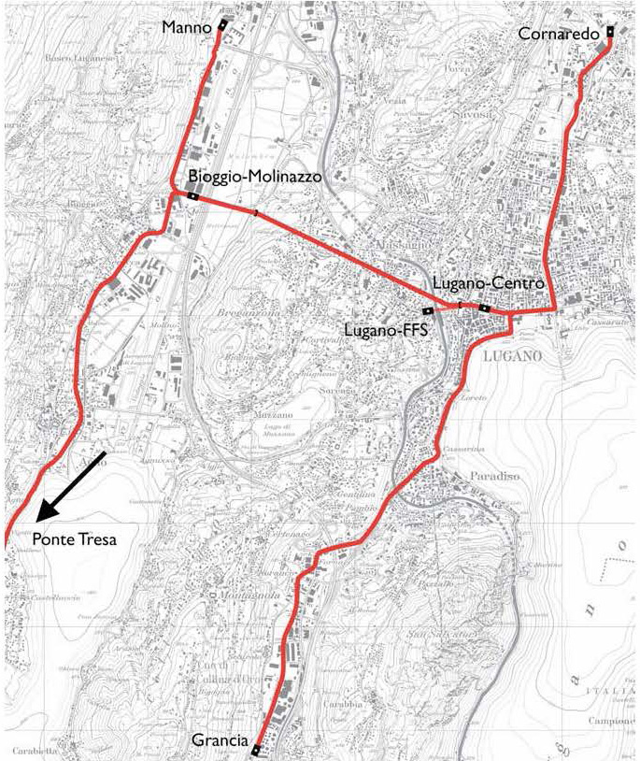

Manno – Ponte Tresa
Bioggio – Lugano centro
Cornaredo – Pian Scairolo

La prima tappa, denominata tappa prioritaria, oggetto del messaggio governativo in esame, prevede la realizzazione del collegamento tra la Città e la valle del Vedeggio in galleria (tratto centrale dello schema ad H) e dell’asta di Manno (che in futuro potrà estendersi fino alla stazione FFS di Lamone), oltre all’integrazione dell’asta di Ponte Tresa già oggi servita dalla Ferrovia Lugano - Ponte Tresa con l’inserimento della nuova fermata Agno Aeroporto. Sull’asta Bioggio - Manno, oltre al nodo intermodale di Cavezzolo (Bioggio) e al terminale di Suglio (Manno), si prevedono tre nuove fermate intermedie, con una distanza tra le stesse tra i 250 ed i 500 metri lineari, che permette un servizio capillare sul territorio in una zona a vocazione industriale e in forte espansione. Lungo il collegamento diretto tra la fermata Cavezzolo e il terminale di Lugano centro è prevista la realizzazione della fermata sotterranea Lugano Stazione FFS. Le restanti due aste di Cornaredo e Pian Scairolo saranno oggetto di tappe successive.

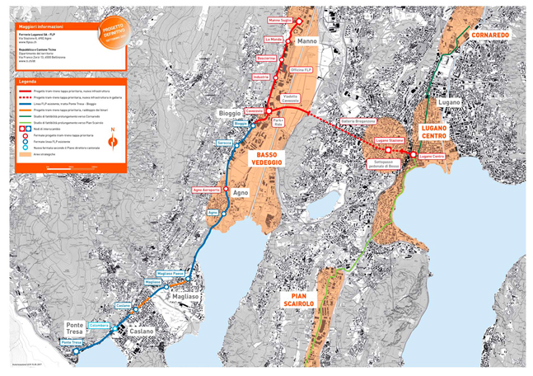

Rispetto alla situazione attuale vi è non solo un sostanziale aumento delle corse (ogni 10 minuti), ma soprattutto una riduzione dei tempi di percorrenza – sino al 70% – a seconda delle fermate considerate (cfr. figure qui sotto): ciò significa un netto salto di qualità del sistema dei trasporti pubblici e un’offerta realmente attrattiva rispetto all’automobile.

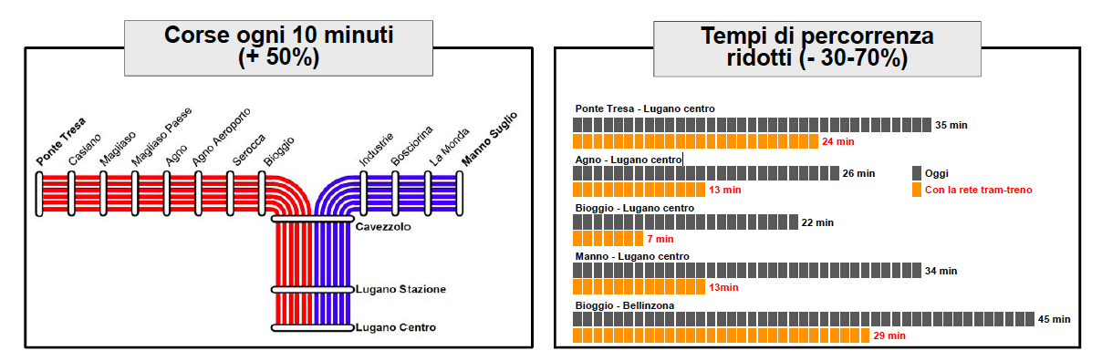

Vale infine la pena evidenziare il lungo cammino della proposta in esame, la cui prima idea risale alla seconda metà degli anni novanta. Senza voler qui ripercorrere nel dettaglio tutti gli antefatti, ci limitiamo a ricordare le principali tappe. Per maggiori dettagli sulle decisioni e l’evoluzione del progetto si rinvia – al di là delle pagine 5 e 6 del messaggio governativo – in particolare alla risposta alla domanda 1 dell’allegato A; per identificare le modifiche rilevanti intervenute rispetto al progetto di massima votato dal Gran Consiglio si rinvia invece alla risposta alla domanda 2 dello stesso allegato.

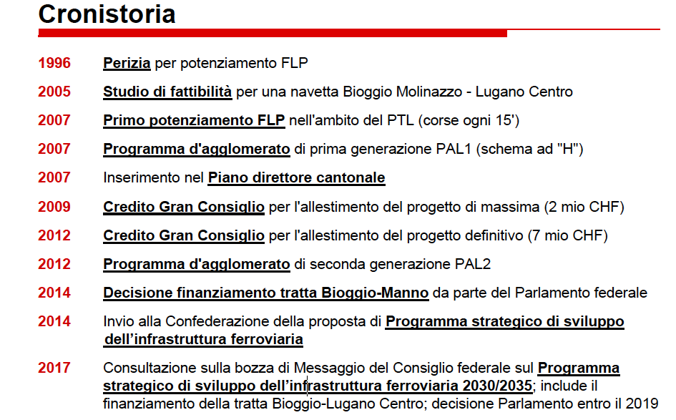

1.3 Il sottopasso pedonale di Besso
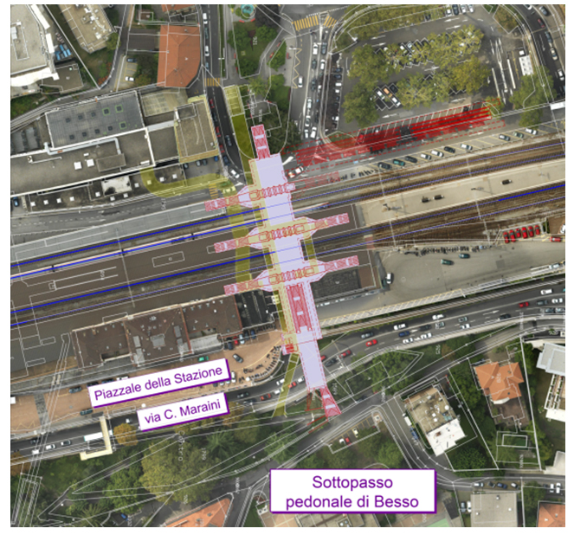
Visto che la fermata sotterranea della rete tram-treno presso la stazione FFS di Lugano prevede un collegamento tramite scale mobili e lift inclinati per i diversamente abili che confluiscono nel nuovo sottopasso pedonale di Besso, la realizzazione dello stesso - anche se formalmente rientri nel progetto StazLu1 - è stata considerata parte integrante della tappa prioritaria della rete tram-treno del Luganese. Sottopasso che fungerà anche da nodo d’interscambio con la rete ferroviaria FFS e il trasporto pubblico su gomma. Il messaggio governativo propone quindi un secondo credito che prevede in particolare la costruzione del nuovo sottopasso pedonale di Besso, con l’attraversamento di via Basilea, dei binari ferroviari, di via Maraini e infine con lo sbocco nel Parco del Bertaccio; come anche la sistemazione del piazzale ferroviario e la demolizione di tutti gli attraversamenti pedonali e di sevizio presenti nella zona (sottopasso pedonale attuale, sottopasso della posta e collegamento pedonale dal fabbricato “ex dogana”).

1.4 I progetti e le richieste di credito
Per quanto riguarda il dettaglio dei progetti e delle richieste di credito, si rinvia al dettagliato messaggio governativo, limitandosi qui alla sintesi dei dati finanziari dell’operazione, di particolare competenza della Commissione gestione e finanze.

Il preventivo per la realizzazione della tappa prioritaria della rete tram-treno del Luganese ammonta a CHF 400.68 milioni (credito lordo totale necessario), ripartito per comparti come segue: CHF 249.23 milioni per Bioggio – Lugano centro; CHF 113.24 milioni per Bioggio-Manno; CHF 24.80 milioni per Bioggio-Ponte Tresa e CHF 13.41 milioni per il P&R Molinazzo (dettagli alle pp. 33-36 del messaggio).
Tale credito – va precisato – non prevede i costi relativi alla realizzazione della nuova officina (costo preventivato CHF 28.87 milioni, realizzazione di competenza dell’impresa ferroviaria FLP SA e finanziata nell’ambito del mandato di prestazione); né quelli della prospettata dismissione della linea da Bioggio-Molinazzo alla stazione FFS di Lugano (smantellamento delle infrastrutture ferroviarie), preventivati a CHF 5.729 milioni, per i quali è stato chiesto il finanziamento tramite il fondo PROSSIF 2030; e nemmeno quelli relativi alla fase di esercizio della nuova rete tram-treno del Luganese: quest’ultimi non fanno parte dell’investimento infrastrutturale, ma sono trattati secondo la Legge sul traffico viaggiatori con le modalità in uso per tutti i trasporti pubblici regionali.
I finanziamenti sono garantiti per il 72% circa dalla Confederazione (PAL2 e PROSSIF 2030); l’importo restante è garantito dai Comuni per le opere d’interesse comunale, dalle Ferrovie Luganesi SA e, infine, dal Cantone e dai Comuni – attraverso la Commissione regionale dei trasporti del Luganese – secondo la Convenzione per il finanziamento delle opere del PTL di seconda fase, vale a dire 58% Cantone e 42% Comuni CRTL, per un impegno (IVA inclusa) cantonale di CHF 63.24 milioni e dei Comuni della CRTL di CHF 45.79 milioni (cfr. pp. 37-40 del messaggio governativo). Vale qui la pena anticipare che la Commissione regionale dei trasporti del Luganese (CRTL), sentita in audizione, ha garantito la partecipazione finanziaria dei Comuni, già avallata nei rispettivi Consiglio Comunali.

Sintesi costi e finanziamenti della tappa prioritaria del progetto tram-treno

 | Costo preventivato  (base gennaio 2017) | Finanziamento CH PAL2 | Finanziamento CH PROSSIF 2030 | Altre fonti: comuni di Bioggio e Manno, Ferrovie Luganesi SA | Cantone Ticino | Comuni (CRTL)
 | CHF [mio] | CHF [mio] | CHF [mio] | CHF [mio] | CHF [mio] | CHF [mio]
Comparto Bioggio - Lugano centro. | 249.23 |  | 249.23 |  | 0.00 | 0.00
Comparto Bioggio - Manno. | 113.24 | 25.48 | 14.20 | 0.74 | 42.24 | 30.58
Comparto Bioggio - Ponte Tresa. | 24.80 |  |  | 2.00 | 13.22 | 9.58
Park & Ride Molinazzo. | 13.41 |  |  |  | 7.78 | 5.63
Totali | 400.68 | 25.48 | 263.43 | 2.74 | 63.24 | 45.79
 |  | 400.68

A tutto ciò – come specificato in precedenza – va inoltre aggiunto anche il credito del nuovo sottopasso pedonale di Besso – costo preventivato CHF 43.34 milioni (cfr. p. 52 messaggio) e parte integrante del progetto StazLu – oggetto della seconda parte del messaggio governativo. Il grado di attendibilità del +/- 20% rispecchia quanto previsto dalla normativa SIA 103 per la fase di progetto di massima, con data di riferimento novembre 2013. Per l'opera specifica, le fonti di finanziamento sono date sempre dalla Confederazione (PAL1), Cantone e Comuni (CRTL) secondo la Convenzione per il finanziamento delle opere del PTL di seconda fase e infine – visto che il sottopasso assume anche la funzione di collegamento pedonale cittadino – anche dalla Città di Lugano (cfr. pp. 53-54 del messaggio governativo).

Entrambi gli investimenti sono conformi agli obiettivi fissati dal Piano direttore e dalle Linee direttive per il periodo 2015-2019; mentre le spese sono contemplate nel Piano finanziario nel quadriennio 2016-2019 e in quelli futuri (cfr. p. 41 e p. 55 del messaggio governativo).

Sintesi costi e finanziamenti del sottopasso

 | Costo preventivato  (base novembre 2013) | Finanziamento CH PAL1 | Città di Lugano | Cantone Ticino | Comuni (CRTL)
 | CHF [mio] | CHF [mio] | CHF [mio] | CHF [mio] | CHF [mio]
Sottopassaggio principale (sotto i binari FFS) | 19.22 | 4.13 | 0.00 | 8.75 | 6.34
Accessi ai binari (scale e lift) | 14.19 | 3.05 | 0.00 | 6.46 | 4.68
Atrio lato città e sottopassaggio via Maraini | 10.02 | 1.45 | 4.28 | 2.49 | 1.80
Totali | 43.43 | 8.63 | 4.28 | 17.70 | 12.82
 |  | 43.43

APPROFONDIMENTI COMMISSIONALI
Essendo da una parte il progetto di rete tram-treno importante e strategico e, dall’altra, il messaggio governativo prevalentemente tecnico-finanziario, la Commissione gestione e finanze – unitamente alla Commissione speciale pianificazione del territorio – ha proceduto a tutta una serie di approfondimenti, analisi, audizioni e raccolte di informazioni.

2.1 Domande supplementari al Consiglio di Stato
Alla luce dei primi approfondimenti commissionali, come anche dell’esame del materiale raccolto e ricevuto, la Commissione gestione e finanze – in collaborazione con la Commissione speciale pianificazione del territorio – il 22 febbraio ha inoltrato oltre una cinquantina di domande all’indirizzo del Consiglio di Stato. Le domande si sono focalizzate in particolare sui seguenti temi:
- cronistoria ed evoluzioni di una progettazione ventennale;
- gestione dei rischi;
- contributo finanziario della Confederazione;
- tracciato della nuova asta Bioggio-Manno nella relativa zona industriale;
- prolungo del progetto tram-treno fino a Taverne-Torricella attraverso la linea merci esistente (oggetto di una petizione popolare);
- pianificazione del comparto del Cavezzolo e realizzazione di P&R;
- aeroporto Agno e nuova fermata;
- uscita e terminale a Lugano;
- stazione sotterranea per collegamento con Stazione FFS di Lugano;
- prospettata dismissione della linea FLP verso stazione FFS;
- conflitti con mobilità privata (in particolare nodo Suglio);
- aspetti urbanistici e procedurali.

Le risposte del Consiglio di Stato, giunte il 14 marzo 2018, hanno permesso di meglio comprendere degli aspetti poco o per nulla approfonditi nel messaggio governativo: tali risposte, in totale trasparenza, sono allegate al presente rapporto (allegato A) e costituiscono un importante documento conoscitivo. Di conseguenza non tutti gli argomenti sollevati e trattati sono ripresi nel rapporto commissionale, che si focalizza su quelli maggiormente discussi all’interno della Commissione.

2.2 Audizioni
La Commissione gestione e finanze ha poi proceduto con una serie di audizioni: Dipartimento del territorio (in collaborazione con la Commissione speciale pianificazione del territorio), Commissione regionale dei trasporti del Luganese (CRTL), i Comuni di Bioggio, Agno, Manno e Gravesano, l’Associazione per un tram sostenibile (ASTRAS), l’Associazione Rail Valley e infine l’Associazione dei Cittadini per il territorio del Luganese. Inoltre, i relatori hanno visitato alcune aziende direttamente toccate dal tracciato. Tutti gli audizionati hanno espresso il loro sostegno al progetto di tram-treno: alcuni con convinzione, altri portando all’attenzione della Commissione criticità e proposte alternative puntuali.

2.3 Il parere dei Comuni
I Municipi del Malcantone, la Conferenza dei Sindaci del Malcantone (all’unanimità) e del Basso Vedeggio, come anche la Città di Lugano, hanno preso posizione all’indirizzo della Commissione gestione e finanze a favore del progetto tram-treno. I Comuni – Agno, Bioggio, Manno, Lugano, Caslano, Astano, Gravesano, Pura, Vernate, Torricella-Taverne, Novaggio, Bedigliora, Alto Malcantone, Ponte Tresa, Bedano, Lamone, Mezzovica-Vira – hanno in particolare sottolineato l’importanza di un’opera che definiscono “generazionale, se non addirittura epocale”, e per la quale non si può attendere oltre. I Deputati sono dunque invitati “a sostenere il progetto senza indugi e con unità di intenti”. Il Comune di Bioggio, capofila della raccolta delle adesioni, ribadisce che “la nuova Rete (…) relaziona le aree strategiche dello sviluppo del Luganese e migliora l’accessibilità del Basso Vedeggio e del Malcantone, proponendosi quale valida ed irrinunciabile alternativa efficace agli spostamenti con il mezzo privato. Un vero grande progetto che porterà una positiva, quanto indubbia e propria rivoluzione nel modo di spostarsi all’interno di tutta una regione”.

2.4 Il parere della Commissione speciale pianificazione del territorio (CPT)
La Commissione gestione e finanze ha potuto beneficiare di un parere elaborato dalla Commissione speciale per la pianificazione del territorio (CPT), i cui rappresentanti hanno peraltro preso parte sia all’audizione del Dipartimento del territorio sia all’elaborazione delle domande sottoposte al Consiglio di Stato. Visto che il parere – nella sua forma integrale a firma del relatore Nicola Brivio – è allegato al rapporto (allegato B), questo capitolo si limita a riprendere non solo lo scopo del documento, ma soprattutto gli auspici e le raccomandazioni che vi sono formulati. Elementi che la Commissione gestione e finanze fa evidentemente propri, invitando il Gran Consiglio a fare altrettanto.
Lo scopo del parere – premette la Commissione speciale per la pianificazione del territorio – “è quello di affrontare eventuali criticità del progetto che possono ancora essere risolte in questo stadio di tutto l'iter procedurale, che si può tranquillamente definire avanzato, sul quale (…) questo Parlamento si è espresso più volte, dando sempre luce verde; segnalare e laddove possibile approfondire idee e suggerimenti per un eventuale sviluppo e estensione della rete tram-treno che saranno però giocoforza oggetto di successivi messaggi governativi, il tutto consapevoli del fatto che il progetto attuale consente margini di miglioramento che solo la procedura di approvazione dei piani in atto ha il compito di approfondire”.

Le raccomandazioni formulate dalla CPT sono le seguenti:
- posto che in questo stadio di procedura è probabilmente impossibile e quantomeno poco opportuno modificare il progetto, la CPT invita il Consiglio di Stato a valutare attentamente la possibilità di acquisto dello stabile ex-BSI – per ubicarvi, come inizialmente previsto, l’uscita della galleria a Lugano, poi caduta su Sant’Anna – e procedere se del caso, in seconda battuta e una volta esaurito l'iter federale, in particolar modo per quel che concerne la concessione dei crediti della Confederazione, con un’eventuale modifica di progetto (evitando la curva a S);
- visto il contenimento dei costi per la realizzazione della prima tappa a carico del Cantone grazie al finanziamento federale, la CPT invita il Consiglio di Stato a voler far allestire in tempi brevi il progetto di massima per il futuro sviluppo della rete in modo da poter postulare l'inserimento delle prossime tappe della rete tram-treno nel Programma d'agglomerato del Luganese in modo da realizzare lo schema ad H;
- la CPT – preoccupata che il P&R di Molinazzo possa ulteriormente incrementare il volume di traffico – invita a definire l'ubicazione del P&R in funzione della nuova circonvallazione e, se del caso, quella attualmente prevista dovrà essere modificata;
- viste le diverse opposizioni da parte di aziende e privati cittadini in merito alla nuova asta Bioggio-Manno, tuttora pendenti dinanzi all'Ufficio federale dei trasporti (UFT), il quale sarà chiamato ad esprimersi in merito nell'ambito della procedura di approvazione dei piani, la CPT invita il Consiglio di Stato, prendendo posizione sulle stesse, a voler assecondare nel limite del possibile le esigenze degli espropriati in modo che il progetto possa essere largamente condiviso;
- visto che una parte della CPT vedrebbe di buon occhio questa opzione, la Commissione chiede al Governo cantonale di tenere in debita considerazione l’idea di proseguire verso Taverne-Torricella e quindi di voler approfondire il prolungamento della linea tram-treno verso Taverne-Torricella in modo da poterlo eventualmente inserirlo in una successiva tappa;
- la CPT saluta positivamente la proposta della nuova fermata “Agno aeroporto”, anche se ritiene il suo posizionamento non funzionale agli utenti della struttura aeroportuale, in quanto oggettivamente troppo distante. La Commissione suggerisce quindi lo spostamento della stessa verso nord, appena oltre gli stabili esistenti e in prossimità di un futuro edificio attualmente in progettazione (modine presenti sul posto). Un’opzione peraltro fatta propria dal Dipartimento del territorio, che ha avviato uno studio in questo senso; studio del quale la CPT vorrebbe essere messa a conoscenza quando concluso;
- una parte della CPT ritiene sia necessario compiere i necessari approfondimenti per valutare l'opportunità di non abbandonare l'attuale linea Molinazzo-Lugano FFS, tratta da eventualmente integrare con il resto della rete, ma non a discapito di un possibile sviluppo dell'aeroporto di Lugano-Agno e in particolare del prolungamento della pista verso nord;
- visto che si ritiene una preoccupante lacuna del progetto la mancanza di un P&R nelle vicinanze della stazione di testa di Ponte Tresa, la CPT chiede al Consiglio di Stato di voler rimediare, anticipando se del caso le risorse finanziarie necessarie per la progettazione e la realizzazione di un P&R a Ponte Tresa, eventualmente anche in Italia.

CONSIDERAZIONI COMMISSIONE GESTIONE E FINANZE

3.1 Auspici e raccomandazioni di fondo
Prima di entrare in elementi puntuali, la Commissione gestione e finanze desidera formulare qualche raccomandazione di fondo.
- Da più parti è stato percepito e lamentato un difetto di coinvolgimento e di informazione sul progetto, e questo nonostante il fatto che lo stesso sia stato consolidato a livello tecnico e politico su diversi decenni, con l'inserimento nel Piano regionale dei trasporti del Luganese, nei Programmi di agglomerato del Luganese di prima e seconda generazione, nel Piano direttore cantonale, come anche in diversi passaggi in Gran Consiglio e nei Consigli comunali. La Commissione gestione e finanze invita pertanto il Consiglio di Stato e il Dipartimento del territorio – al di là degli aspetti procedurali e le ordinarie attività di comunicazione – ad approfondire e attuare in futuro una politica informativa il più possibile chiara, trasparente e innovativa, in modo da coinvolgere il più possibile autorità e popolazione, attenuando questa percezione negativa, in questo come in altri casi (vedi vari programmi d’agglomerato).
- In secondo luogo, per quando riguarda invece il presente e il futuro, la Commissione gestione e finanze raccomanda un atteggiamento il più possibile aperto al dialogo da parte del Consiglio di Stato e del Dipartimento del territorio, in modo che le varie opposizioni inoltrate da privati, aziende e associazioni siano per quanto possibile appianate (a seguito della fase di pubblicazione dei piani sono infatti state inoltrate complessivamente 127 opposizioni: 82 sono opposizioni al progetto con richiesta di indennità; 23 concernono richieste di sola indennità; 18 riguardano opposizioni al solo progetto e 4 sono di carattere cautelativo). Anche perché – a confermarlo anche il Consiglio di Stato – “le modifiche di progetto non sostanziali che dovessero risultare dalla procedura di approvazione dei piani non metteranno in discussione la partecipazione finanziaria della Confederazione, nemmeno se portassero a costi supplementari”. Si evidenzia come anche la CRTL, sentita in audizione, abbia auspicato – pur con l’attenzione a non commettere errori già commessi in passato, ossia la perdita di opportunità a causa della continua discussione sulle varianti – una discussione finalizzata a un’ottimizzazione del progetto in questo senso. L’obiettivo politico è e deve essere quello di fare in modo che attorno al progetto tram-treno – un progetto necessario, ambizioso e visionario – ci sia la massima condivisione politica possibile, oltre che una riduzione dei tempi realizzativi che dei ricorsi inevitabilmente procrastinerebbero e, infine, una tutela degli interessi dei privati da ben ponderare rispetto agli interessi generali.
- Il terzo auspicio di ordine generale è quello di procedere il più presto possibile con la progettazione del prolungamento della rete verso nord (Cornaredo) e verso sud (Pian Scairolo), in modo da giungere il prima possibile alla realizzazione della prospettata H e di sfruttare appieno il potenziale della rete tram-treno, collegando tutte le aree strategiche dell'agglomerato di Lugano (la CRTL ha fatto notare come il progetto tram-treno nella sua completezza ingloba probabilmente l’85% dei posti di lavoro e degli abitanti del Luganese). Bene ha fatto quindi la Commissione speciale pianificazione del territorio a rimarcare con una certa delusione che dal 2012 ad oggi si sia fatto poco. “Se, giustamente, nel 2012 ci si volle concentrare sulla progettazione della prima tappa” scrive la CPT “a mente della scrivente Commissione nel frattempo si poteva compiere qualche analisi più approfondita sulla possibile estensione della rete in modo da poter implementare le eventuali e necessarie predisposizioni tecniche nell'ambito dell'esecuzione della prima tappa. Prendendo atto con soddisfazione che l'obiettivo di realizzare integralmente la rete tram-treno è confermato e che il contenimento dei costi per la realizzazione della prima tappa a carico del Cantone ottenuto grazie al finanziamento federale crea premesse favorevoli per affrontare anche le prossime tappe, si invita il Consiglio di Stato a voler far allestire in tempi brevi il progetto di massima per il futuro sviluppo della rete in modo da poter postulare l'inserimento delle prossime tappe della rete tram-treno nel Programma d'agglomerato del Luganese”. Il tutto approfondendo anche l’opzione di estendere il tracciato sino al Polo congressuale di Campo Marzio.

3.2 Comparto Bioggio – Manno
Molte discussioni commissionali sono state catalizzate dal comparto Bioggio – Manno, sicuramente il comparto più controverso dell'intero progetto. E non poteva che essere altrimenti, andando a realizzare una nuova linea ferrotranviaria e a modificare un'importante fetta del territorio. La nuova asta Bioggio-Manno, nel progetto in esame parallela e contigua alla strada cantonale, è stata molto contestata (diverse le opposizioni formali inoltrate) e oggetto di proposte alternative avanzate da associazioni e imprenditori toccati dal tracciato, come anche di una petizione popolare per il prolungo della rete tram-treno verso Torricella-Taverne (petizione che ha raccolto oltre 2000 firme).

Il Consiglio di Stato si è detto fortemente contrario all’alternativa proposta – lungo il binario industriale FFS – per l’asta Manno-Bioggio per diverse ragioni. In primo luogo il Governo lo considera come un radicale cambiamento di tracciato tra Bioggio e Manno: una modifica di tracciato che avrebbe come prima conseguenza un allungamento dei tempi realizzativi di dieci anni e la messa a rischio della sostenibilità finanziaria del progetto. Secondariamente, rispetto ai posti di lavoro della zona industriale, che si concentrano lungo la strada cantonale, il nuovo tracciato proposto sarebbe isolato dal fascio di binari merci (e dunque per nulla attrattivo), come anche completamente marginale rispetto all’abitato di Manno: non vi sono dunque le premesse necessarie per uno sviluppo coordinato tra tram-treno e insediamenti. Aspetto questo sottolineato anche dalla CRTL che – oltre a garantire che tutte le varianti riemerse sono state considerate – ha spiegato come lo spostamento in mezzo alla zona industriale non solo provocherebbe una difficoltà di attestamento dell’arrivo a Manno, dove il Comune sta pianificando un quartiere, ma farebbe perdere il previsto miglioramento urbanistico su tutto l’asse stradale cantonale (strada, tram e percorso ciclabile).
In terzo luogo, il Consiglio di Stato mette in discussione la reale praticabilità dell’utilizzo della linea merci FFS Manno – Taverne per inserirvi un servizio treno-tram: tra un servizio ferroviario FFS e un servizio tramviario vi sono infatti importanti differenze e criticità, che secondo il Dipartimento del territorio sono state sottovalutate da chi ha formulato la proposta di proseguire oltre Manno fino a Taverne con il tram-treno. Non solo il binario merci Taverne-Manno è caratterizzato da un esercizio ferroviario regolare sull’arco dell’intera giornata, ma l’inserimento di una terza rotaia per garantire lo scartamento metrico del tram-treno (effettivamente fattibile) imporrebbe un rinforzo del materiale rotabile, con conseguente aumento dei costi e soprattutto riduzione della capacità, come anche una più difficile – se non impossibile – circolazione di questi treni nel contesto urbano e cittadino. Tutti i veicoli dovrebbero poi essere attrezzati con dispositivi tecnologici supplementari (trasformatori di corrente o batterie, doppio sistema di sicurezza di bordo, pedane scorrevoli particolari ad ogni porta, ecc.) in modo da poter superare le differenze che riguardano la tensione della corrente di trazione e garantire il sistema di controllo di marcia-treno (impianto di sicurezza ferroviario).
Il Consiglio di Stato sottolinea infine come tenuto conto delle frequenze (10-15 minuti), della velocità commerciale e delle esigenze di costruzione dell’orario del tram-treno, il binario merci semplice della lunghezza di circa 3 chilometri non sarebbe sufficiente: i treni merci, di fatto, non avrebbero quindi più alcun spazio sul proprio binario, salvo di notte, a meno di prevedere un raddoppio della tratta. Difficilmente – conclude il Governo – Confederazione e FFS accetterebbero interventi che possono pregiudicare il buon funzionamento dell’impianto merci.
Considerazioni, queste, in gran parte valide anche per quanto riguarda la variante proposta dall’Associazione Rail Valley.

Sul tema si sono sentiti anche i Comuni interessati, in particolare Manno e Bioggio, che hanno riportato come – al di là dei proprietari e di alcune imprese – di principio le aziende e chi vi lavora siano favorevoli ad avere un trasporto vicino a loro e performante: non fanno eccezione molte delle aziende in prossimità dal tracciato che, pur non esponendosi pubblicamente, non si dicono contrarie. Inoltre i rappresentanti dei Comuni hanno precisato come il tracciato presentato sia oggettivamente più interessante rispetto alla variante nella zona industriale, anche perché lì si trovano le aziende e lì vi sarà un’importante possibilità di sviluppo dal punto di vista pianificatorio tramite la presentazione di un masterplan (a differenza del sedime retrostante).

Il Consiglio di Stato si è pronunciato anche contro il prolungo a Taverne-Torricella della rete tram-treno, argomentando la propria posizione con diverse ragioni, alcune delle quali convincenti. In primo luogo il Governo mette in avanti l’incompatibilità della proposta formulata dai petenti con il progetto in esame: come appena detto l’utilizzo della linea merci esistente equivale infatti a un cambiamento sostanziale di tutta la tratta Bioggio-Manno (e non solo del prolungo sino a Taverne). Secondariamente, la tratta tra Manno e Taverne-Torricella costituirebbe un doppione (a 200-250 metri di distanza) dell’attuale linea FFS in servizio (cfr. illustrazione A): un ulteriore servizio regionale nella Valle del Vedeggio non beneficerebbe quindi del contributo federale, e anzi rischierebbe di cannibalizzare l’altro. L’attrattiva del mezzo pubblico sarebbe poi ridotta: la linea sul binario merci correrebbe infatti ai margini degli insediamenti residenziali dei due Comuni di Gravesano e Bedano e toccherebbe unicamente le zone industriali situate lungo il binario merci. Inoltre, la popolazione residente e gli addetti del perimetro in questione sono 5'400, un numero decisamente troppo esiguo per l’esercizio di una linea ferroviaria. Infine, il Consiglio di Stato sottolinea come il servizio su gomma serva già in modo capillare le zone residenziali dei Comuni di Gravesano e Bedano (cfr. illustrazione B) e come programmi d’agglomerato del Luganese di prima, seconda e terza generazione permettano di soddisfare gli altri obiettivi della petizione. A mente del Consiglio di Stato sarebbe più logico proseguire – in una prossima tappa – verso Lamone-Cadempino, che a suo dire rimarrà anche in futuro una stazione di riferimento per un bacino di utenza significativo, anche se la funzione di interscambio sarà ridimensionata; inoltre gli studi svolti indicano prioritariamente l’opportunità del rafforzamento del servizio TILO sulla linea esistente e non lo sviluppo di una linea nuova parallela come risulterebbe l’estensione del tram-treno sino a Taverne.

A questi argomenti del Consiglio di Stato si aggiunge poi la presa di posizione del Municipio di Taverne-Torricella, che il 14 febbraio 2018 scrive: “Nello specifico, pur condividendo le forti perplessità espresse anche da altri e pubblicate nei media su alcuni aspetti del tracciato tra Bioggio e Manno – del resto oggetto di puntuali ricorsi – e pur considerando la Rete monca in assenza di un suo prolungamento sino a Taverne – il nostro Municipio è del parere che sarebbe insensato, a questo punto, assumere una posizione critica tout-court, con il rischio concreto di mettere in forse il finanziamento di circa 240 milioni di franchi da parte della Confederazione e di creare incertezze attorno al Messaggio 7413 con cui il Consiglio di Stato ticinese chiede al Parlamento cantonale il credito per la realizzazione dell’opera”.
^{A} ^{B}
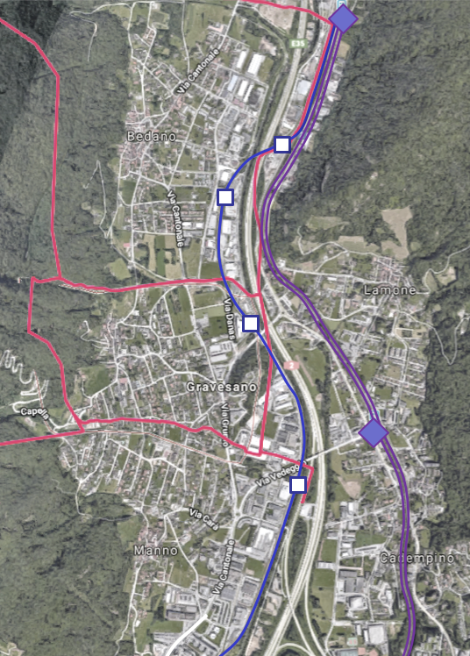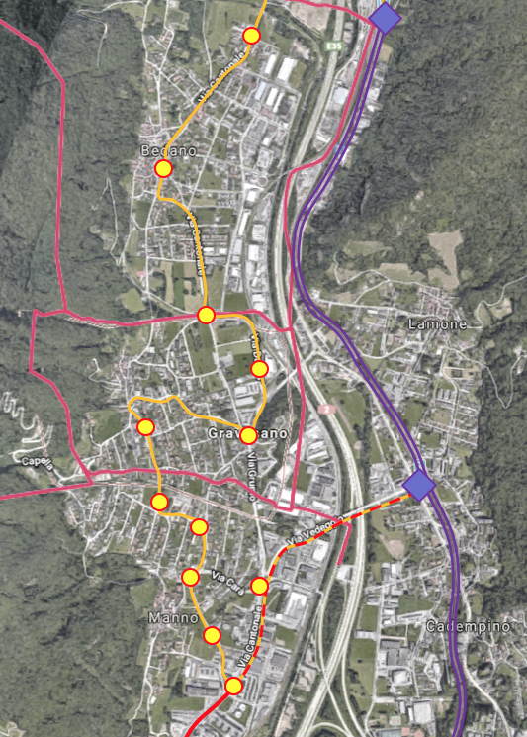

A: Linea FFS del Ceneri (viola) e ipotesi d’uso del binario merci (blu): le linee corrono parallele tra Manno e Taverne-Torricella.

B: Linea FFS (viola), linea tram-treno (rosso) e linee bus (gialle) servono in modo capillare il Medio Vedeggio (rosa: confini comunali)

A seguito degli approfondimenti esperiti, delle diverse opposizioni sollevate da aziende, privati cittadini e associazioni in merito alla nuova asta Bioggio-Manno – opposizioni tuttora pendenti dinanzi all'Ufficio federale dei trasporti (UFT), il quale sarà chiamato ad esprimersi in merito nell'ambito della procedura di approvazione dei piani – la Commissione gestione e finanze – seguendo quando proposto dalla Commissione speciale pianificazione del territorio – invita il Consiglio di Stato, prendendo posizione sulle stesse, a voler approfondire e assecondare nel limite del possibile le esigenze di tutte le parti in modo che il progetto possa essere largamente condiviso. Un’attenzione particolare dovrà inoltre essere dedicata agli accessi alla zona industriale come anche allo sviluppo pianificatorio e alla riqualifica urbana e paesaggistica del comparto del Cavezzolo, anche e soprattutto alla luce dei nuovi elementi che si presenteranno (come ad esempio la nuova proposta di Circonvallazione, ad oggi non conosciuta). Qui e altrove – vedi ad esempio comparto Sant’Anna – si invita inoltre il Consiglio di Stato a valutare se non introdurre un accompagnatore quale garante della qualità in ambito architettonico, urbanistico e paesaggistico (come fatto ad esempio nell’ambito di altre recenti opere infrastrutturali).

Per quanto riguarda il prolungo a nord dell’asta di Manno, la Commissione gestione e finanze invita il Consiglio di Stato ad approfondire le due varianti, sia quella su Lamone – che al momento attuale appare effettivamente la più sensata – sia quella verso Taverne-Torricella, il tutto anche alla luce del tracciato definitivo scelto per l’asta Manno-Bioggio e a seguito dell’evoluzione del traffico passeggeri dei prossimi anni, svolgendo un minuzioso studio comparativo. Questo è possibile in quanto, ed è importante rilevarlo, in audizione il Consigliere di Stato Claudio Zali ha confermato che “il futuro a nord è ancora da scrivere”.

3.3 L’importanza dell’intermodalità: i P&R
Consapevole dell’importanza dei concetti di intermodalità e mobilità coordinata, come il fondamentale obiettivo di integrare al meglio l’utilizzo dei mezzi di trasporto pubblici (su gomma e su rotaia) e i mezzi di trasporto privati (biciclette, moto e soprattutto auto), la Commissione gestione e finanze ha focalizzato la propria attenzione sui P&R: elemento oltremodo importante per garantire l’efficacia di un progetto di mobilità come il tram-treno.

Qualche dubbio è inizialmente sorto sull’ubicazione, sugli obiettivi e sugli effetti (leggi aumento del traffico) del P&R previsto dal progetto tram-treno, situato al Cavezzolo a Bioggio: il messaggio governativo è infatti scarno in merito. Nel rispondere alle sollecitazioni commissionali, il Consiglio di Stato ha chiarito che la sua ubicazione è scaturita da approfondimenti svolti in collaborazione con il Comune di Bioggio nell’ambito dei quali sono stati affrontati in modo coordinato da un lato i progetti della Circonvallazione Agno-Bioggio e della Rete tram-treno e dall’altro lo sviluppo urbanistico del comparto. In merito alla distanza con la fermata del tram-treno, fonte di qualche perplessità, il Consiglio di Stato ritiene i previsti 170 metri attrattivi.
Gli approfondimenti commissionali hanno inoltre permesso di rilevare che il P&R di Cavezzolo è destinato principalmente all’utenza “locale” del Malcantone che non gravita su altri impianti della FLP. Proprio per questo a mente del governo cantonale non si giustifica l’allacciamento autostradale, peraltro considerato molto problematico per la Confederazione, ipotizzato alla fine degli anni novanta, nell’ambito del COTAL, in combinazione con un P&R destinato all’utenza proveniente dall’intero Cantone: la strategia P&R del Luganese è infatti stata riorientata, portando a una riduzione complessiva del numero di stalli pianificati e soprattutto – parallelamente all’importante sviluppo dell’offerta TILO a partire dal 2004 – alla promozione di P&R lungo la ferrovia, con il chiaro obiettivo di attrarre l’utente sul trasporto pubblico già dall’inizio del viaggio per sgravare l’autostrada, oggi satura nelle ore di punta.
Pur comprendendo tale strategia, la Commissione gestione e finanze resta convinta della necessità di realizzare P&R soprattutto in prossimità dei terminali della nuova linea tram-treno: necessità peraltro non negata nemmeno dal Dipartimento del territorio. Proprio per questo si chiede al Consiglio di Stato di attivarsi con determinazione affinché al più tardi (termine vincolante) alla messa in esercizio della rete tram-treno sia realizzato un P&R a Manno-Suglio e sia potenziato quanto offerto a Ponte Tresa (ed eventualmente altri P&R intermedi sulla linea ferroviaria, ad esempio a Magliaso). La Commissione si attende quindi a medio termine degli specifici messaggi governativi in tal senso.

Per quanto riguarda Manno-Suglio, il Consiglio di Stato ha informato la Commissione che, parallelamente alla procedura in corso, sta studiando la possibilità di realizzare un P&R nel comparto di Cairello (direttamente all’uscita dell’autostrada) con l’intento di ripartire i 400 stalli, oggi previsti a Cavezzolo, su due impianti, consentendo in particolare di captare più a monte l’utenza proveniente dalla sponda destra del Vedeggio e dall’alto Malcantone, con conseguente riduzione del traffico. Anche perché avere un P&R a Manno risolverebbe anche la questione dello svincolo. Approfondimento di cui il Comune di Manno non era però a conoscenza: si invita pertanto – d’intento con il Comune interessato – a procedere celermente e in trasparenza alla progettazione dello stesso.

Discorso più complesso, ma ugualmente importante, per quanto riguarda il terminale di Ponte Tresa: a mente della Commissione è oltremodo fondamentale che il progetto tram-treno possa dare una risposta la più efficace possibile all’annoso problema del traffico nel Malcantone trasferendo il più possibile gli spostamenti dei pendolari oltreconfine da gomma a rotaia. È peraltro evidente come la seppur lodevole iniziativa di destinare a P&R nei giorni lavorativi i circa 400 posti auto di Piazza mercato di Ponte Tresa (I) non sia purtroppo sufficiente.
Su stimolo della Commissione, il Consiglio di Stato ha affermato di condividere il principio di convogliare l’utenza proveniente dall’Italia sulla rete-tram treno a Ponte Tresa. Proprio per questo, ci è stato riferito, anche a seguito di una mozione parlamentare Cantone Ticino e Regione Lombardia stanno valutando nell’ambito del programma Interreg miglioramenti per l’interscambio tra trasporto pubblico su gomma e FLP nel nodo di Ponte Tresa; parallelamente il Comune di Lavena Ponte Tresa sta valutando la realizzazione di un centinaio di stalli P&R lungo la direttrice di Marchirolo. Per migliorare l’accessibilità alla linea ferroviaria è infine prevista una passerella ciclo-pedonale transfrontaliera che colleghi i nuclei dei due paesi, cofinanziata dalla Confederazione nell’ambito del PAL2, la cui progettazione non è purtroppo stata avviata. L’invito della Commissione gestione e finanze è di procedere nel senso indicato, spingendosi il più possibile oltre e insistendo sul potenziamento di un P&R alla frontiera, su suolo italiano, se del caso anche partecipando al suo finanziamento a fronte di una provata diminuzione del traffico motorizzato su territorio svizzero.

3.4 Incrocio Manno (nodo Suglio)
Un altro elemento sensibile e delicato a mente della Commissione gestione e finanze è sicuramente quello della capacità del nodo attuale di Suglio – dove la rete tranviaria intersecherà la strada cantonale a poche centinaia di metri dallo svincolo autostradale di Manno Suglio – di sopportare anche il passaggio del tram-treno senza portare al collasso il traffico della regione (Vedeggio e Malcantone) e senza senza compromettere sicurezza e viabilità autostradale vista la vicinanza dello svincolo di Lugano nord. Un aspetto che non preoccupa più di tanto il Consiglio di Stato, che a specifica domanda risponde che “l’attraversamento della strada cantonale da parte del tram-treno presso l’incrocio di Suglio non limita la capacità del nodo, poiché sfrutta una fase semaforica già prevista per il passaggio dei veicoli. Lo stesso vale anche per gli altri incroci lungo la strada cantonale Bioggio-Manno (5 Vie a Bioggio e nodo Industrie)”. Più in generale, il Governo è convinto che “le verifiche effettuate mostrano che il progetto tram-treno non reca peggioramenti alla situazione viaria della rete stradale”.
Come rilevato dalla Commissione speciale pianificazione del territorio, questa scelta era già stata contemplata nel progetto di massima e aveva fatto nascere le medesime preoccupazioni di oggi, vale a dire la creazione di ulteriori disagi al traffico motorizzato. Le assicurazioni che arrivarono allora sono le medesime di oggi (impianto semaforico coordinato con quello dello svincolo autostradale): se allora convinsero – scrive la citata Commissione – ci si aspettava in questa fase di ricevere qualche informazione più dettagliata.
Durante i lavori di approfondimento, la Commessione gestione e finanze è inoltre venuta a conoscenza non solo dell’opposizione cautelativa dell’Ufficio federale delle strade (USTRA), ma anche di una sua missiva del 13 aprile 2018 nella quale si legge che “le verifiche viarie che abbiamo fatto allestire ad un nostro specialista dimostrano infatti che nelle ore di punta l’incrocio previsto potrebbe non essere in grado di smaltire tutto il traffico che vi confluirà in futuro, con gli evidenti pericoli di ristagno presso le uscite autostradali adiacenti. Per ovviare a questa situazione abbiamo chiesto di rivalutare la conformazione dell’incrocio Suglio, prevedendo la costruzione di sottopassi per il tram e il traffico lento”. Una dichiarazione – l’opposizione cautelativa inoltra all’Ufficio federale dei trasporti (UFT) non è in nostro possesso – che ha ulteriormente rafforzato dubbi e perplessità della Commissione gestione e finanze, che invita quindi il Consiglio di Stato a ulteriormente approfondire il tratto in questione e soprattutto a non opporsi qualora l’UFT decidesse una modalità alternativa – anche se più costosa – di attraversamento del comparto. Anche perché rimane anche un qualche dubbio – non dissipato dal Consiglio di Stato – sul fatto tale attraversamento violi l’articolo 24 della Legge federale sulle ferrovie (Lferr), secondo il quale nuovi incroci con strade devono di base essere eseguiti mediante sottopassi o viadotti.
Fa quindi piacere leggere quanto scrive il Consiglio di Stato in una sua lettera del 8 maggio che, a seguito di un incontro tecnico tra la Divisione delle costruzioni del Dipartimento del territorio e la stessa USTRA, si sia deciso che “questo aspetto sarà oggetto di ulteriori approfondimenti ed analisi, effettuate di comune intesa” con USTRA e che a mente del Governo sia non solo possibile ma “certa” l’eventualità di “trovare delle soluzioni che tengano in considerazione le varie posizioni a soddisfazione di entrambe le parti”. Nella stessa missiva il Consiglio di Stato afferma infine che “USTRA sostiene il progetto della Rete tram-treno del Luganese e che le criticità sollevate non mettono in discussione la bontà dell’opera”: la vertenza è dunque concentrata nell’aspetto precedentemente descritto.

3.5 Mantenimento linea collinare Bioggio-Sorengo-Lugano FLP
Un altro tema approfondito dalla Commissione gestione e finanze è quello del mantenimento della vecchia linea collinare della FLP (tratta Bioggio-Sorengo-Lugano FLP) a complemento del tracciato in galleria Bioggio-Lugano. A tal riguardo il Consiglio di Stato è però stato netto, in particolare per due ragioni.
In primo luogo per il fatto che la Confederazione non finanzierebbe più il servizio (che attualmente beneficia di contributi federali per l’esercizio per una percentuale del 56%), considerato un doppione rispetto al nuovo tracciato: aspetto, questo, confermato dall’Ufficio Federale dei Trasporti in un incontro con i rappresentanti del Cantone svoltosi il 6 maggio 2014 (l’UFT “non finanzierà la nuova tratta in galleria Bioggio-Lugano e in parallelo l’esistente tratta Bioggio-Sorengo-Lugano FLP” si legge nel verbale). Il mantenimento della tratta di collina impatterebbe dunque totalmente sulle finanze cantonali con oneri d’esercizio non coperti tra CHF 1'600'000 e CHE 2'600’000 all’anno (con un grado di copertura dei costi che si aggirerebbe tra il 6% e il 10%), ai quali aggiungere i costi di adattamento e mantenimento dell’infrastruttura, il tutto per un’utenza stimata a meno di 800 viaggiatori.
Inoltre – ed è la seconda preoccupazione del Consiglio di Stato – l’eventuale finanziamento della tratta esistente assicurato interamente attraverso Enti o Autorità cantonali – oltre ad essere dubbio dal profilo dell’efficienza – comporterebbe anche una rivalutazione del rapporto benefici/costi del progetto tram-treno con il rischio di un risultato insufficiente o tale da peggiorarne il grado di priorità rispetto agli altri progetti in esame sul piano federale. La valutazione positiva in termini di costi/benefici che ha portato all’inserimento della Rete tram-treno del Luganese nei progetti finanziati con PROSSIF 2030/35 si basa infatti su dati di sviluppo della domanda di trasporto che hanno considerato lo smantellamento della linea esistente.
Tale eventualità è peraltro confermata da una lettera del 28 maggio 2018 dell’Ufficio federale dei trasporti (UFT) nella quale si legge che “bisogna tenere conto del fatto che, mantenendo in esercizio la tratta Bioggio-Sorengo-Lugano FFS, cambierebbe il rapporto costi-benefici del nuovo progetto di costruzione per la tratta Bioggio-Lugano Centro. In un’analisi macroeconomica dovrebbero infatti essere considerati anche i costi del mantenimento, così come quelli della manutenzione, del rinnovo e dell’eventuale ampliamento della tratta originaria; il che potrebbe mettere in discussione anche la scelta, prevista nel documento posto in consultazione sul messaggio concernente la fase di ampliamento 2030/35 del PROSSIF, riguardo ai progetti considerati per un cofinanziamento nel quadro di questa fase di ampliamento”. Lettera che conferma anche che – se il Cantone desiderasse mantenere la linea – dovrebbe farsi carico dell’intero finanziamento sia dei costi non coperti del servizio di trasporto ordinato, sia dei costi di manutenzione, rinnovo e ampliamento dell’infrastruttura.

A domanda precisa della Commissione, il Consiglio di Stato ha infine affermato che – d’intesa con CRTL e Comuni interessati – le aree di Sorengo, Muzzano e Collina d’Oro oggi servite dalla FLP verranno allacciate tramite una linea bus Lugano – Muzzano – Agno. Linea che, a mente del governo cantonale, avrà il vantaggio di allacciare nuove zone sul Piano del Vedeggio oggi non servite (zona Piodella-Mulini) a un costo non coperto stimato a un milione di franchi l’anno. La CRTL ha da parte sua confermato che i quattro Comuni interessati hanno aderito alla soppressione della linea in funzione di un servizio bus, anche perché costituirebbe probabilmente un miglioramento del servizio.

Se dunque appare effettivamente oneroso dal punto di finanziario e rischioso dal punto di vista strategico mantenere la linea collinare, la Commissione gestione e finanze, oltre a pretendere che la zona sia coperta da un servizio di trasporto pubblico su gomma (come è stato assicurato), auspica che, da un punto di vista pianificatorio, non si comprometta la via in futuro, in modo che – anche dopo la realizzazione della tappa prioritaria del tram-treno – la linea possa se del caso essere ripristinata. Va in questo senso, crediamo, l’idea di valorizzare il tracciato con la realizzazione di un percorso ciclabile (cfr. proposta PAL 3).
Una minoranza della Commissione ritiene invece il mantenimento della linea collinare molto importante e invita perciò il Consiglio di Stato a valutare con l’Ufficio federale dei trasporti un periodo di prova con la concomitanza dei due tracciati prima di prendere una decisione definitiva.

3.6 Costi di esproprio
La Commissione gestione e finanze si è infine focalizzata sul tema – non indifferente dal profilo dell’impatto finanziario – dei costi espropriativi dei terreni. Tali costi – ha precisato il Consiglio di Stato – “sono stati stimati secondo i valori medi delle zone interessate sulla base degli usuali metodi di estimo applicati in ambito espropriativo (metodo statistico-comparativo). Sono inoltre stati stimati costi relativi alla perdita di posteggi, demolizione stabili o altri oneri secondo i valori a reddito o metrico applicati per oggetti simili in zone equiparabili”. Il Collegio governativo ha inoltre precisato che le domande di indennità verranno valutate al momento della notifica (art. 18f cpv. 2 Lferr e art. 35 e 37 LEspr.) e se del caso sottoposte per decisione alla competente Commissione federale di stima. È inoltre corretto far notare che per quanto riguarda la stima dei valori fondiari, legata agli espropri, non è stata fatta differenza tra il costo al m2 per terreni di proprietà dell’ente pubblico e quelli privati. La valutazione è stata eseguita utilizzando il valore di mercato. Eventuali accordi tra enti pubblici coinvolti saranno da definire in sede separata.

Il preventivo contempla inoltre potenziali oneri per indennizzi, quali perdita di guadagno o minor valore di proprietà dovuto alla presenza della nuova infrastruttura, che potrebbero essere fatti valere dai rispettivi proprietari fondiari in seguito all’approvazione del progetto. Questi ultimi sono stati stimati dai servizi cantonali competenti sulla base di un’analisi del rischio e si attestano a CHF 20.5 milioni per la totalità dei comparti.

Possiamo citare a titolo di esempio il comparto Bioggio-Manno, dove è stato considerato un totale di 42’612'500 CHF, così suddivisi:
- Acquisizione definitiva 27’807'500 CHF
- Occupazione temporanea 805'000 CHF
- Indennizzi 14’000'000 CHF

Nel caso specifico, sono stati considerati:
- per l’acquisizione definitiva dai 350 ai 700 CHF/mq a dipendenza della zona di PR;
- per l’occupazione temporanea dai 5 ai 10 CHF/mq (5 CHF/mq per Manno e 10 CHF/mq per Bioggio);
- 14 mio CHF di indennizzi, considerando le perdite commerciali e la soppressione di posteggi.

Con lo stesso metodo, adattando dove necessario i prezzi unitari, è stata fatta una stima per gli altri comparti. Eccezione nel caso particolare del comparto “Sottopasso pedonale di Besso”, trattandosi di sedime di proprietà delle FFS, con le quali esiste un accordo per l’utilizzo del sedime in occupazione temporanea, si è prevista un’unica indennità di 500'000 CHF per la perdita di guadagno legata all’esercizio del Buffet della stazione.

Tabella ricapitolava costi:

Comparto/Oggetto | Costo
Comparto Bioggio - Lugano centro | 7’242’500
Comparto Bioggio - Manno | 42’612’500
Comparto Bioggio - Ponte Tresa | 1’915’000
Park & Ride | 3’410’065
Officina FLP | 2’730’000
Sottopasso pedonale di Besso | 500’000

Durante le audizioni, l’associazione ASTRAS, ha segnalato che secondo loro i costi espropriativi potrebbero lievitare a CHF 415-430 milioni. Tale dato non è attualmente supportato da dati certi: nella documentazione consegnata alla Commissione si parla peraltro di CHF 100 milioni circa, un importo comunque superiore a quanto stimato dal Consiglio di Stato. La Commissione gestione e finanze invita il Consiglio di Stato a gestire l’importante capitolo espropriativo con la dovuta attenzione affinché si rispettino le cifre riportate nel progetto definitivo, così come – durante le discussioni relative alle opposizioni inoltrate – a ben approfondire i costi espropriativi stimati; si raccomanda infine al Governo di informare immediatamente il Gran Consiglio in caso di cambiamenti sostanziali di tali importi.

CONCLUSIONI
La Commissione gestione e finanze - sulla base di quanto precede - invita il Gran Consiglio ad accogliere i decreti legislativi allegati al Messaggio governativo oggetto del presente rapporto, facendo al contempo proprie le raccomandazioni e gli auspici formulati nel presente rapporto.

Per la Commissione gestione e finanze:
Nicola Pini e Daniele Caverzasio, relatori
Bacchetta-Cattori - Badasci - Caprara -
Dadò - De Rosa - Denti (con riserva) -
Durisch (con riserva) - Farinelli - Frapolli -
Garobbio (con riserva) - Garzoli - Guerra -
Kandemir Bordoli (con riserva) - Quadranti

Allegati:
- RG1072 del 14.03.2018
- Parere della Commissione speciale per la pianificazione del territorio del 19.04.2018

